
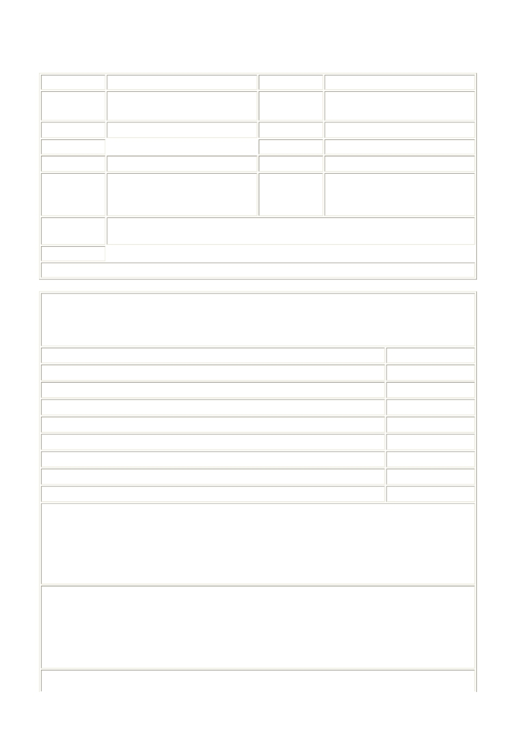
國立嘉義大學102學年度第2學期教學大綱
資來源) 張家瑀(藝術系)

課程代碼 10223740026 上課學制 大學部
課程名稱 版畫工作室（ＩＩ） Printmaking 授課教師 (師
Studio（ＩＩ）
學分(時數) 2.0 (2.0) 上課班級 藝術系立體與版畫組4年甲班
先修科目 必選修別 選修
上課地點 新藝樓 B04-301 授課語言 國語
星期2第7節~第8節, 地點:B04-
證照關係 技術檢定 晤談時間
303 星期3第7節~第8節, 地
點:B04-303

課程大網網
址
https://web085004.adm.ncyu.edu.tw/Syllabus/Syllabus_Rpt.aspx?
CrsCode=10223740026

備 註
本課程之教學主題、內容或活動是否與性別平等議題有相關之處：否

◎系所教育目標：
本學系著重藉由有效之課程與教學，增進學生之藝術創作與藝術理論之能力，同時強調傳統藝
術媒材與電腦科技藝術之均衡，以及藝術創作與藝術理論之統整。未來本系將加強藝術教育、
視覺藝術及數位藝術與設計之研究與推廣，同時積極籌設設計藝術中心之成立。

◎核心能力
關聯性

1.深化學生視覺藝術理論之基礎能力 關聯性最強
2.提升學生中西美術史之基本知能 關聯性稍強
3.加強學生中西繪畫之表現能力 關聯性稍強
4.拓展學生版畫及立體造型之實做能力 關聯性最強
5.培養學生數位藝術及設計之創作能力 關聯性稍強
6.增進學生視覺藝術教育素養之提昇 關聯性稍強
7.增進學生藝術與視覺文化之理論基礎 關聯性稍強
8.培養學生藝術行政之專業知能 關聯性稍強
◎本學科內容概述：
1.版畫藝術與生活應用之型態開發與規劃探討。 2.版畫藝術特質、觀念、技術、媒材的結合運
用與實用性之設計規劃。 3.作品之實用性開發與精緻度的研發製作。 4.版畫手工書的規劃與製
作。 5.書包與提袋設計與印製製作。 6.桌墊、抱枕設計與印製製作。 7.與媒材與應用課程相配
合，使提升畢業製作作品完整度，並使能於畢展展出提高其展覽效果，並增強週邊產品之創造
製作。
◎本學科教學內容大綱：
1.版畫藝術與生活應用之可能性探討 2.當代藝術思潮與生活應用之版畫創作探討 3.Andy Warhol
與絹印藝術探討 4.個人作品理念的融合思考與設計 5.創作前之媒材準備 6.版面製作 I 7.版面製
作 II 8.作品印製 9.作品印製 期中作品繳交 10.第二階段個人作品理念的融合思考與設計 11.第二
階段創作前之媒材準備 I 12.第二階段創作前之媒材準備 II 13.第二階段版面製作 I 14第二階段版
面製作 II 15.作品印製 I 16.作品印製 II 17.作品印製 III 18.期末作品繳交與共同討論

◎本學科學習目標：

使學習者對於版畫藝術的綜合運用及表現之認識更趨完整
◎教學進度：

週次 主題
教學內容
教學方法

01
版畫藝術與生活應用之
02/18 可能性探討 版畫可運用之範圍解說
當代藝術思潮與生活應
02/25 用之版畫創作探討 當代之版畫創作探討
03/04 探討 構圖要領與表現主題
個人作品理念的融合思
03/11 考與設計 版材與工具特質認識

02

04

03 Andy Warhol 與絹印藝術
講授、討論。

講授、討論。

操作/實作、講授、
討論。
操作/實作、講授、
討論。

05
03/18 創作前之媒材準備
媒材準備 操作/實作、講授、
討論。

06

03/25 版面製作 I 製版 I 操作/實作、講授、
04/01 版面製作 II 製版 II 操作/實作、討論。
討論。
07

08
04/08 作品印製
印製 I 操作/實作、講授、
討論。

09
04/15 作品印製 期中作品繳交 印製 II
操作/實作、討論。

10

04/22 的融合思考與設計 構圖與製版I 操作/實作、講授、
第二階段個人作品理念

04/29 準備 I 製版II 操作/實作、講授、
第二階段創作前之媒材

05/06 準備 II 製版III 操作/實作、講授、
第二階段創作前之媒材

05/13 第二階段版面製作 I 製版IV 操作/實作、講授、

05/20 第二階段版面製作 II 製版V 操作/實作、講授、
05/27 作品印製 I 印製 I 操作/實作、討論。
06/03 作品印製 II 印製 II 操作/實作、討論。
06/10 作品印製 III 印製 III 操作/實作、討論。
討論。
11
討論。
12
討論。
13
討論。
14
討論。
15

16

17

18
期末作品繳交與共同討
06/17 論 作品共審

◎課程要求：
出席率與學習態度及作品完成度同等重要

◎成績考核
課堂參與討論30%
期中考30%
講授、討論。
期末考40%
◎參考書目與學習資源
1. 廖修平。＜版畫藝術＞。台北：雄獅圖書公司，1974。
2. ＜版畫藝術＞。東京：阿部出版社（季刊）。
3. 陳琪。＜版畫技法＞。江蘇美術出版社，上海，1999。
4. 張家瑀。＜版畫創作藝術＞。台北：國立藝術教育館，2001。
5. Riva Castleman著 張正仁譯。＜二十世紀版畫史＞。台北：遠流出版事
業公司，2001。
6.Judy Martin著 鐘有輝校審 朱哲良譯。＜版畫技法百科全書＞。台北：
視傳文化公司，2002。
7.黃郁生。＜擴張版圖－展覽專輯＞。高雄：駁二藝術發展協會，2002。
8. ＜中華民國第九屆國際版畫及素描雙年展專輯＞。台北：北美館，1999。
9. ＜中華民國第十屆國際版畫及素描雙年展專輯＞。台北：北美館，2001。
10.＜中華民國第十一屆國際版畫及素描雙年展專輯＞。台中：國美館，2003。
11.＜The Best of Printmaking － An International Collection＞。Quarry Books, Massachustts：
1997。
12. 楊勁松。＜重疊肌理－版畫教學講座＞。石家庄：河北美術出版社，2002。
13. 自製媒體教才。
1.請尊重智慧財產權觀念及不得非法影印。
2.請重視性別平等教育之重要性，在各項學生集會場合、輔導及教學過程中，隨時向學生宣導正
確的性別平 等觀念，並關心班上學生感情及生活事項，隨時予以適當的輔導，建立學生正確的性
別平等意識。

